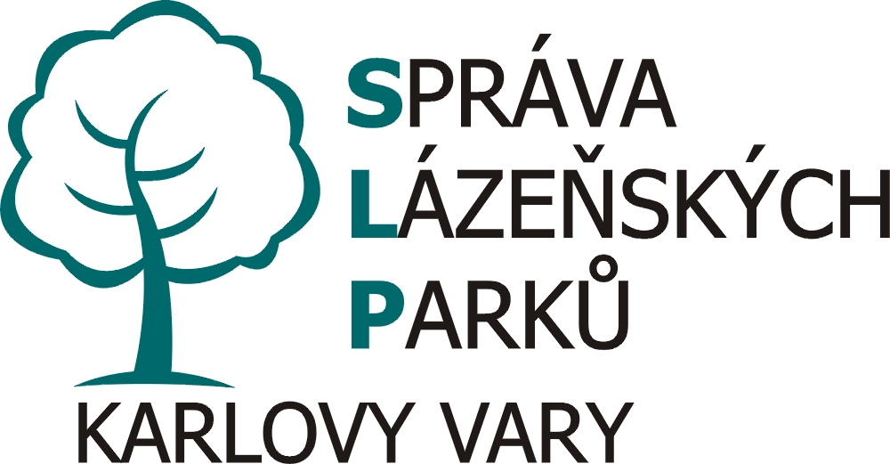 Smlouva o dílo LETNÍ ÚDRŽBA 2020

I. Smluvní strany
1.1. Objednatel: Allianz Real Estate, s.r.o., Platnéřská 2, 110 00 Praha 1
Zastoupená: Ing. Tomášem Nádeníčkem, jednatelem
kontaktní osoba: Ing. Nádeníček, tel. 774 208 817
IČ: 62585151
DIČ: CZ62585151
Fakturační adresa: Allianz Real Estate, s.r.o., Na Vyhlídce 53,
360 01 Karlovy Vary

1.2. Zhotovitel: Správa lázeňských parků, příspěvková organizace, U Solivárny 2004/2,
360 01 Karlovy Vary
zastoupená: Ing. Miroslavem Kučerou, ředitelem
Kontaktní osoba: Ing. Miroslav Kučera, tel. 602 582 426
IČ: 00871982
DIČ: CZ00871982

II. Předmět plnění, podmínky plnění díla
  - Předmětem této smlouvy je provedení díla-zajišťování a provádění strojního a ručního čištění chodníků
a parkovacích ploch kolem objektu Obchodního centra v K. Varech-Stará Role v rozsahu 6 300 m2 a provádění kosení travnatých ploch. Dále bude prováděna letní údržba zeleně, čištění a kontrola gajgrů, svodů a okapů, ACO drainů a kanálových vpustí.
  - Úklid bude prováděn dle potřeby na ústní výzvu.

III. Doba plnění
3.1. Zhotovitel bude provádět Dílo v termínu od 1.4.2020 do 31.10.2020. V této lhůtě se zhotovitel zavazuje provést práce dle čl. II.

IV. Cena díla
  - Smluvní strany se dohodly na ceně za provedení Díla ve výši:
Úklid ploch (strojní-Boschung) | 1x měs. | 1 350,- Kč
Úklid ploch (strojní-vysavač) | 4x měs. | 2 400,- Kč
Úklid ploch (ručně) | 4x měs. | 2 160,- Kč
Kosení |  | 4 170,- Kč | /1 seč
Letní údržba dále zahrnuje:
Chemická likvidaci plevele v dlažbách |  | 900,- Kč | /1 zásah
Čištění okapů |  | 1 000,- Kč | /sezonu

Uvedené práce budou prováděny po telefonické dohodě.
K cenám bude účtována DPH 21 % dle zákona.
  - Zhotovitel je plátcem DPH. Dojde-li ke změně sazby, bude postupováno dle nového zákona o DPH.

V. Fakturace
5.1. Zhotovitel bude provedené dílo za jednotlivé úkony fakturovat 2x ročně, vždy k 30.6. (za měsíc 4.,5.,6.) a
k 31.10. (za měsíc 7.,8.,9.,10.) příslušného roku.
5.2. Faktury jsou splatné do 14 dnů ode dne doručení písemné faktury vystavené zhotovitelem objednateli a bude objednatelem uhrazena na účet zhotovitele.
5.3. Dnem úhrady ceny za provedení Díla se považuje datum, k němuž došlo k podání příkazu k úhradě částky odpovídající ceně za provedení díla z účtu objednatele na účet zhotovitele uvedený v článku I. této smlouvy.
  - Smluvní strany této smlouvy se dohodly, že v případě prodlení objednatele s úhradou ceny za provedení Díla je zhotovitel oprávněn účtovat objednateli úrok z prodlení ve výši 0,05 % z hodnoty ceny provedení Díla denně.
  - V případě, že objednatel neuhradí fakturu ani po písemné urgenci zhotovitele, je zhotovitel oprávněn okamžitě od této smlouvy odstoupit.

VI. Práva a povinnosti smluvních stran
6.1. Zhotovitel se zavazuje při uzavření této smlouvy či bez zbytečného odkladu poté, co takové nebezpečí mohl zjistit, informovat písemně objednatele o veškerých nebezpečích, která objednateli, resp. třetím osobám vzniknou prováděním Díla.
6.2. Zhotovitel i objednatel se zavazují se vzájemně písemně informovat o všech skutečnostech, které mají vliv na plnění závazků smluvních stran vyplývajících z této smlouvy.
6.3. Zhotovitel se zavazuje provést Dílo tak, aby splňovalo veškeré požadavky stanovené obecně závaznými právními předpisy a požadavky stanovené ČN a ČSN.
6.4. Zhotovitel se zavazuje při provádění Díla dodržovat veškerá ustanovení norem upravujících bezpečnost
a ochrany zdraví při práci. V případě, že zhotovitel, jeho zaměstnanec nebo třetí osoba utrpí úraz, nebude zhotovitel uplatňovat na objednateli žádné nároky na náhradu.
6.5. Zhotovitel se zavazuje počínat si při provádění Díla tak, aby nebylo ohroženo či poškozeno zdraví, život, majetek či jiné hodnoty objednatele či třetích osob.
6.6. Objednatel je oprávněn kontrolovat provádění Díla ze strany zhotovitele. Objednatel je dále oprávněn kdykoli zkontrolovat, zda zhotovitel plní řádně svou činnost dle čl. II. této smlouvy. Kontrolní činnost je objednatel oprávněn vykonávat prostřednictvím svých zaměstnanců či prostřednictvím třetích osob, které k této činnosti výslovně zmocní.

VII. Odpovědnost zhotovitele
7.1. Zhotovitel nese vůči objednateli a třetím osobám odpovědnost za škody způsobené neplněním svých závazků
a povinností dle této smlouvy.
7.2. Zhotovitel odpovídá za to, že dílo prováděné dle této smlouvy je realizováno odpovědně a kvalitně.
7.3. Zhotovitel odpovídá za pravdivost a úplnost předložených faktur a jejich příloh.
7.4. V případě zjištěných nedostatků při provádění nasmlouvané činnosti odpovídá zhotovitel za to, že tyto nedostatky budou odstraněny ihned po upozornění a objednatel má právo snížit zhotoviteli odměnu o 0,10 % z fakturace za každý zásah, při kterém byly nedostatky zjištěny.
7.5. Zhotovitel nese odpovědnost za úrazy, které vzniknou na plochách kolem budovy, na jejichž udržování je uzavřena tato smlouva o dílo.

VIII. Změna a zrušení smlouvy
8.1. Smlouva může být měněna pouze písemným dodatkem, podepsaným oprávněnými osobami smluvních stran.
8.2. Smluvní strany se zavazují oznámit si vzájemně případnou změnu v zastupování formou písemného dodatku k této smlouvě.
8.3. Tato smlouva může být zrušena za těchto podmínek:
a) zánikem živnosti některé ze smluvních stran – zrušení ke dni zániku živnosti písemným oznámením,
b) závažným nebo opětovným neplněním obsahu této smlouvy ze strany některé ze smluvních stran – okamžitě písemnou formou
c) dohodou

IX. Závěrečná ujednání
9.1. Tato smlouva je uzavřena jen na činnosti uvedené v čl. II.
9.2. Smluvní strany této smlouvy se dohodly, že právní vztahy založené touto smlouvou se budou řídit právním řádem České republiky. Tato smlouva se řídí úpravou občanského zákoníku č. 89/2012 Sb. Veškeré údaje a informace, které si strany sdělily při uzavírání této smlouvy, jsou považovány za důvěrné, přičemž žádná ze stran je nesmí zpřístupnit či sdělit třetí osobě ani je použít v rozporu s jejich účelem pro potřeby vlastní. Poruší-li některá strana tuto povinnost a obohatí-li se tím, vydá druhé straně to, oč se obohatila.
9.3. Tato smlouva se vyhotovuje ve dvou stejnopisech, z nichž jeden obdrží objednatel a druhý zhotovitel. Každý stejnopis má platnost originálu.
9.4. Účastníci této smlouvy po jejím přečtení prohlašují, že souhlasí s jejím obsahem, že tato byla sepsána na základě pravdivých údajů, jejich pravé a svobodné vůle a nebyla ujednána v tísni ani za jinak jednostranně nevýhodných podmínek a nejsou žádné překážky, které by bránily zahájení provádění díla dle obsahu a zásad této smlouvy. Na odkaz toho připojují své podpisy.

9.5. Podpisem této smlouvy zhotovitel jako subjekt údajů potvrzuje, že objednatel jako správce údajů splnil vůči němu informační povinnost ve smyslu § 11 zákona č. 101/2000 Sb., v platném znění, týkající se zejména rozsahu, účelu, způsobu, místa provádění zpracování osobních dat subjektu údajů a možnosti nakládání s nimi, jakož i osobě jejich zpracovatele. Dodavatel podpisem tohoto dodatku smlouvy (této smlouvy) souhlasí se zpracováním osobních údajů. Souhlas se zpracováním osobních údajů je dobrovolný a dodavatel jej může kdykoliv zcela nebo z části odvolat. V případě odvolání souhlasu dodavatelem, objednatel nebude nadále osobní údaje zpracovávat. Objednatel tak bude zpracovat pouze osobní údaje dodavatele pro účely, ke kterým podle zákona nepotřebuje souhlas dodavatele.

9.6. Smlouva nabývá platnost dnem podpisu oprávněných zástupců obou smluvních stran.

V Karlových Varech dne 30.03.2020

........................................................ ............................................................
za objednatele za zhotovitele

